

NF04 – P22
Rapport de Mini Projet : Le Compte Est Bon

Teddy Roncin

Table des matières

Quelques termes de vocabulaire 2
Hardcoder 2
Softcoder 3
camelCase 3
snake_case 3
Modifications par rapport au dernier rapport 3
Projet Python 3
Description 3
Exemples 3
Projet C 4
Description 4
Exemples 4

Quelques termes de vocabulaire

Hardcoder : anglicisme. Signifie que le programme n’est pas modifiable facilement. On utilise souvent ce mot pour décrire une constante : on dit qu’une valeur est hardcodée quand elle n’est pas stockée dans une variable. Ce type de valeur sont donc difficiles à changer dans un gros programme. Ici, je parlerai des combinaisons, mais de la même manière, il n’est pas simple de rajouter un quatrième nombre dans le programme avec l’algorithme que j’ai utilisé en C.
Softcoder : anglicisme. C’est le contraire de hardcoder, c’est-à-dire que le programme est simple à modifier. Ici, softcodé sera donc utilisé pour parler d’un programme qui calcule les combinaisons pendant l’exécution.
camelCase : C’est une façon d’écrire le nom d’une variable. Il en existe beaucoup. Quand on utilise le camelCase, on fait commencer le premier mot par une minuscule, puis les autres mots commencent par une majuscule. Les mots ne sont pas séparés les uns des autres
snake_case : C’est une autre façon d’écrire le nom d’une variable. Quand on utilise le snake_case, on fait commencer tous les mots par une minuscule. Les mots sont séparés par un underscore (_)

Modifications par rapport au dernier rapport

Je n’ai rien modifié depuis le dernier rapport.

Projet Python

Description
Pour le projet Python, j’ai décidé d’utiliser un algorithme qui me permettrait de ne pas hardcoder toutes les solutions, mais qui en même temps serait relativement utilisé. L’algorithme n’a pas vraiment changé depuis mon dernier rapport, j’ai juste modifié le nom de quelques variables. J’avais écrit toutes mes variables en camelCase, mais en général, en Python, par convention, on utilise plutôt du snake_case. De plus, je me suis rendu compte que le nom d’une de mes variables n’avait pas de sens : combin. J’avais dû la créer pour tester, et en n’étant pas sûr que je sauvegardais la combinaison de la bonne façon. J’avais donc mis un nom rapide à écrire, et que je pouvais comprendre assez facilement. Je l’ai donc renommée en combination_string. J’ai aussi enlevé un print qui affichait toutes les combinaisons essayées. Ce print était là pour le debug. J’ai aussi corrigé une faute d’orthographe dans un commentaire, et enfin ajouté des parenthèses autour des calculs.

Exemples
Voici des exemples de fonctionnement du programme :
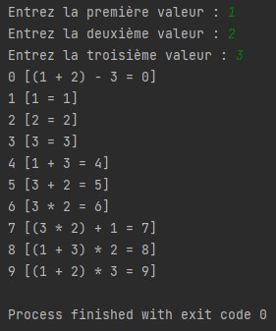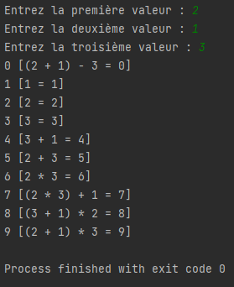
Les résultats obtenus sont les mêmes, mais les opérations pour y arriver sont différentes. On peut voir que les résultats sont triés dans l’ordre croissant, et que donc la liste obtenue est exactement la même. Dans le programme en C, les résultats seront aussi les mêmes, mais l’ordre sera différent, puisque je ne fais pas de tri dans l’algorithme que j’utilise en C.

Projet C

Description
Pour le projet C, j’ai utilisé un fichier qui contient toutes les combinaisons possibles. C’est donc la manière la plus efficaces de résoudre ce problème, puisqu’un algorithme ne peut pas vraiment deviner seul et rapidement si deux calculs sont équivalentes, par exemple si . Et même s’il pouvait, on pourrait par exemple avoir 2 calculs qui semblent similaire : et . Mais avec les contraintes que nous nous sommes donnés, le premier calcul peut être impossible, alors que le deuxième est réalisable. Par exemple, prenons les valeurs , , . Le premier calcul n’est pas possible, car 1 n’est pas un multiple de 2. Cependant, le deuxième calcul est possible, car est un multiple de 2. C’est pour ce type de cas que je pense qu’il n’existe probablement pas d’algorithme softcodé pouvant être aussi efficace qu’un algorithme hardcodé.

Exemples
Voici quelques captures d’écran du fonctionnement du programme :
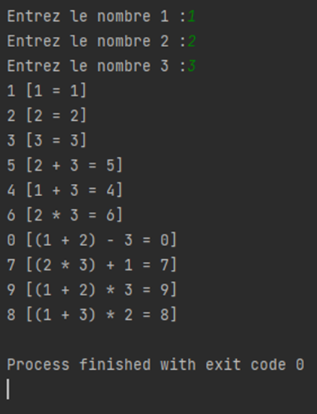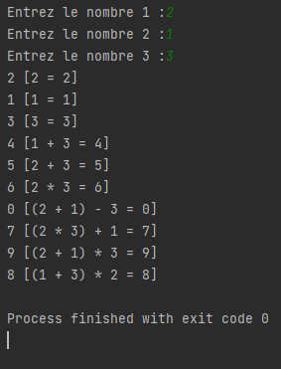
On peut remarquer que les résultats obtenus sont les mêmes, mais dans un ordre différent, ce qui est bien un résultat attendu : calculer les combinaisons possibles pour 1, 2 et 3 revient à calculer les combinaisons possibles pour 2, 1 et 3. L’ordre change car on est obligé de définir une priorité pour les calculs, et ici on suit l’ordre du fichier.

Programmes

Les codes sources des programmes sont disponibles sur la page GitHub de mon Mini-Projet. Vous pourrez aussi y retrouver le fichier expliquant en profondeur le principe des algorithmes que j’utilise. Voici le lien vers le projet : https://github.com/TeddyRoncin/NF04-LeCompteEstBon. Pour télécharger le projet, vous pouvez cliquer sur le bouton « Code »
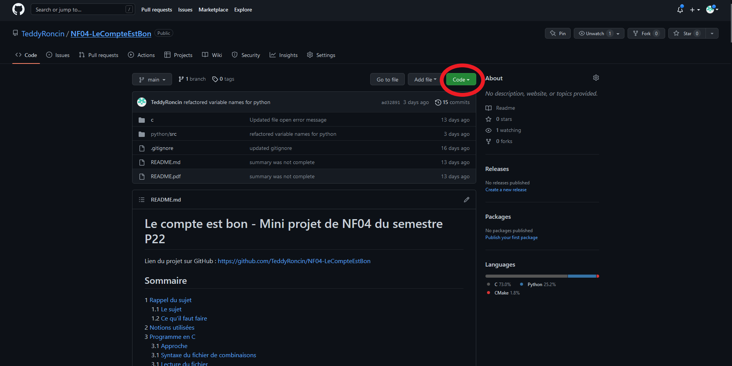
Puis cliquez sur « Download ZIP » :
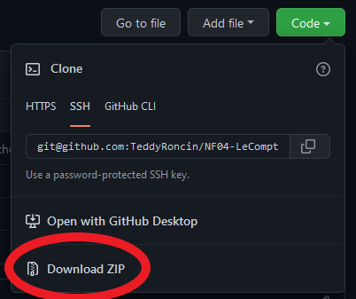
Vous trouverez ensuite le fichier .ZIP dans votre dossier de téléchargements.

